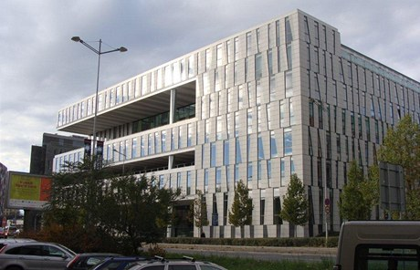foto: Zdeněk Lukeš

Amazonka v Karlíně: dánští architekti vsadili na nezvyklé tvary
Doporučujeme20. prosince 2012 7:00
Velmi zvláštní dům okamžitě upoutá vaši pozornost svým nezvyklým tvarem i mozaikovitou fasádou. Stojí v pražském Karlíně při Pobřežní ulici a doplňuje řadu administrativních paláců rozličných tvarů a barev, které nesou jména světových veletoků a dohromady tvoří komplex zvaný River City.
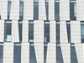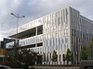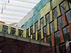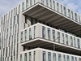
V našem nepravidelném seriálu věnovaném stavbám, jež navrhli významní zahraniční architekti, jsme si z karlínského River City již všimli obří kýlové stavby zvané Danube (Dunaj), kterou navrhl známý ateliér Kohn, Pedersen, Fox. Ten je také autorem další budovy, stojící mezi Dunajem a Amazonkou (už mne ty anglické názvy zlobí!), jež se jmenuje Nile House, takže vlastně Nil.
Dunaj je vtipný svým tvarem, který připomíná obří loď, jež právě zakotvila v karlínském přístavu – a to není nijak nereálná představa, přístav v Karlíně kdysi skutečně fungoval. Amazonka je ovšem neméněoriginální. Zpodélného kvádru vystupují směrem do ulice tři„mosty“ s kancelářemi.

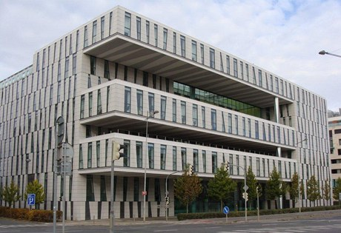
Z podélného kvádru vystupují směrem do ulice tři „mosty“ s kancelářemi. Toto oživení a útlé trakty mimo jiné umožňují přímé větrání všech prostor, takže odpadá dnes od administrativních budov neodmyslitelná klimatizace.
Toto oživení a útlé trakty mimo jiné umožňují přímé větrání všech prostor, takže odpadá dnes od administrativních budov neodmyslitelná klimatizace. Průčelí s pásy leštěné a hrubé světlé žuly je navíc prořezáno vertikálními okenními otvory nepravidelných tvarů, které připomínají nějaké abstraktní plátno, ale autoři ho prý odvodili od charakteristického sgrafitového motivu pražských renesančních paláců.
Uvnitř stavby je především obrovská hala na výšku všech pater, takže tu vzniklo příjemné a vzdušné prostranství. Na stěnách jsou barevné textilnížaluzie a v atriu je řada vodních prvků a zeleně, takže název není tak úplně od věci. Z ekonomického hlediska to sice vypadá dost nehospodárně, ale ve skutečnosti se tahle koncepce vyplatí, protože v takovém interiéru se lidé cítí lépe a zřejmě pak také lépe pracují.
Předchůdcem tohoto velkoryséhořešení byl mrakodrap Fordovy nadace v New Yorku, postavený všedesátých letech minulého století podle projektu architekta Kevina Roche. V jeho obří vnitřní hale dnes rostou desítky metrůvysoké palmy a kanceláře jsou umístěny jen po obvodu stavby.

Tvůrci společenských center

Je časříci si něco o autorech karlínského paláce. Projekt je dílem známého dánského ateliéru schmidt hammer lassen (píšou se zásadně s malými písmeny), který má za sebou řadu ceněných staveb. V roce 1986 ho založili architekti Morten Schmidt, Bjarne Hammer a John F. Lassen. Mne nadchla jejich dostavba Dánské královské knihovny přímo v centru Kodaně, která byla dokončena v roce 1999 na základě vítězného soutěžního návrhu z roku 1993. Budova je dnes známá jako Black Diamond (Černý diamant) a tvoří ji tmavé kubusy obložené zimbabwskou černou žulou a propojené prosklenými konstrukcemi, které zastřešují velkou dvoranu plnou denního světla.
Interiérům dominuje bílá barvazvlněných balkonů a lávek, z nichž je impozantní výhled na kodaňský přístav. Celý tento mohutný komplex je vtipněpropojen s historickou neogotickou budovou. Výrazným výtvarným dílem je obří stropní freska Pera Kirkebyho. Vknihovně je rovněžumístěna koncertní síň, muzeum fotografie a další kulturní zařízení. Je to skutečně živé společenské centrum města.

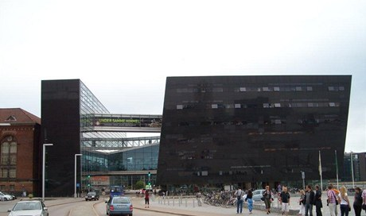
Knihovna v Kodani
Dalšími významnými realizacemi dánského studia schmidt hammer lassen jsou kulturní centrum v grónském městě Nuuku nebo Muzeum výtvarného umění v dánském Aarhusu. K ceněným stavbám patří nedávno dokončený PaddingtonGreen Campus v londýnském City of Westminster College, za něžzískali autoři cenu Královského institutu britských architektů(RIBA).
Jen tak mimochodem, stejné ocenění obdržel kdysi také český architekt Jan Bočan za svůj projekt naší londýnské ambasády. Nejen ten uvidíme brzy na Bočanověposmrtné výstavě, která začíná 14. prosince v pražské Galerii Jaroslava Fragnera na Betlémském náměstí.
Zdroj: http://www.lidovky.cz/karlinska-amazonka-nezvykle-tvary-a-mozaika-danskych-architeku-pw4-/design.aspx?c=A121219_191325_ln-bydleni_ter
foto: Zdeněk Lukeš

Amazonka v Karlíně: dánští architekti vsadili na nezvyklé tvary
Doporučujeme20. prosince 2012 7:00
Velmi zvláštní dům okamžitě upoutá vaši pozornost svým nezvyklým tvarem i mozaikovitou fasádou. Stojí v pražském Karlíně při Pobřežní ulici a doplňuje řadu administrativních paláců rozličných tvarů a barev, které nesou jména světových veletoků a dohromady tvoří komplex zvaný River City.
V našem nepravidelném seriálu věnovaném stavbám, jež navrhli významní zahraniční architekti, jsme si z karlínského River City již všimli obří kýlové stavby zvané Danube (Dunaj), kterou navrhl známý ateliér Kohn, Pedersen, Fox. Ten je také autorem další budovy, stojící mezi Dunajem a Amazonkou (už mne ty anglické názvy zlobí!), jež se jmenuje Nile House, takže vlastně Nil.
Dunaj je vtipný svým tvarem, který připomíná obří loď, jež právě zakotvila v karlínském přístavu – a to není nijak nereálná představa, přístav v Karlíně kdysi skutečně fungoval. Amazonka je ovšem neméněoriginální. Zpodélného kvádru vystupují směrem do ulice tři„mosty“ s kancelářemi.

Z podélného kvádru vystupují směrem do ulice tři „mosty“ s kancelářemi. Toto oživení a útlé trakty mimo jiné umožňují přímé větrání všech prostor, takže odpadá dnes od administrativních budov neodmyslitelná klimatizace.
Toto oživení a útlé trakty mimo jiné umožňují přímé větrání všech prostor, takže odpadá dnes od administrativních budov neodmyslitelná klimatizace. Průčelí s pásy leštěné a hrubé světlé žuly je navíc prořezáno vertikálními okenními otvory nepravidelných tvarů, které připomínají nějaké abstraktní plátno, ale autoři ho prý odvodili od charakteristického sgrafitového motivu pražských renesančních paláců.
Uvnitř stavby je především obrovská hala na výšku všech pater, takže tu vzniklo příjemné a vzdušné prostranství. Na stěnách jsou barevné textilnížaluzie a v atriu je řada vodních prvků a zeleně, takže název není tak úplně od věci. Z ekonomického hlediska to sice vypadá dost nehospodárně, ale ve skutečnosti se tahle koncepce vyplatí, protože v takovém interiéru se lidé cítí lépe a zřejmě pak také lépe pracují.
Předchůdcem tohoto velkoryséhořešení byl mrakodrap Fordovy nadace v New Yorku, postavený všedesátých letech minulého století podle projektu architekta Kevina Roche. V jeho obří vnitřní hale dnes rostou desítky metrůvysoké palmy a kanceláře jsou umístěny jen po obvodu stavby.

Tvůrci společenských center

Je časříci si něco o autorech karlínského paláce. Projekt je dílem známého dánského ateliéru schmidt hammer lassen (píšou se zásadně s malými písmeny), který má za sebou řadu ceněných staveb. V roce 1986 ho založili architekti Morten Schmidt, Bjarne Hammer a John F. Lassen. Mne nadchla jejich dostavba Dánské královské knihovny přímo v centru Kodaně, která byla dokončena v roce 1999 na základě vítězného soutěžního návrhu z roku 1993. Budova je dnes známá jako Black Diamond (Černý diamant) a tvoří ji tmavé kubusy obložené zimbabwskou černou žulou a propojené prosklenými konstrukcemi, které zastřešují velkou dvoranu plnou denního světla.
Interiérům dominuje bílá barvazvlněných balkonů a lávek, z nichž je impozantní výhled na kodaňský přístav. Celý tento mohutný komplex je vtipněpropojen s historickou neogotickou budovou. Výrazným výtvarným dílem je obří stropní freska Pera Kirkebyho. Vknihovně je rovněžumístěna koncertní síň, muzeum fotografie a další kulturní zařízení. Je to skutečně živé společenské centrum města.

Knihovna v Kodani
Dalšími významnými realizacemi dánského studia schmidt hammer lassen jsou kulturní centrum v grónském městě Nuuku nebo Muzeum výtvarného umění v dánském Aarhusu. K ceněným stavbám patří nedávno dokončený PaddingtonGreen Campus v londýnském City of Westminster College, za něžzískali autoři cenu Královského institutu britských architektů(RIBA).
Jen tak mimochodem, stejné ocenění obdržel kdysi také český architekt Jan Bočan za svůj projekt naší londýnské ambasády. Nejen ten uvidíme brzy na Bočanověposmrtné výstavě, která začíná 14. prosince v pražské Galerii Jaroslava Fragnera na Betlémském náměstí.
Zdroj: http://www.lidovky.cz/karlinska-amazonka-nezvykle-tvary-a-mozaika-danskych-architeku-pw4-/design.aspx?c=A121219_191325_ln-bydleni_ter
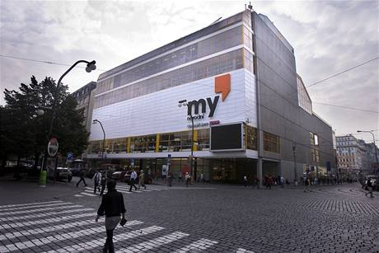foto: Viktor Chlad, Lidové noviny

Normalizační stavby II. Jakou socialistickou architekturu chránit?
Doporučujeme28. února 2013 7:00
Jaké výrazné pražské stavby normalizačních let 1970-1989 byly navzdory pochmurné době přínosem a měly by být chráněny?

ČTĚTE TAKÉ: Má normalizační Palác kultury právo na existenci?
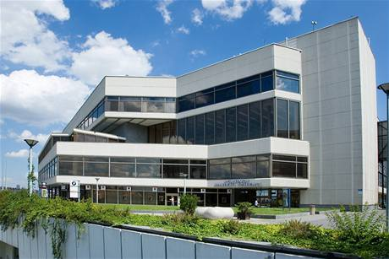

Ke kvalitní architektuře, která vznikla v normalizační éře, patří především oba obchodní domy řetězce Prior, které vznikly v první polovině sedmdesátých let v centru metropole: tedy Kotva i Máj. Pominemeli fakt, že stojí na místech, kde byly cenné domy, jež jim musely uvolnit místo, jednalo se o budovy, které se zcela vymykaly tehdejší běžné panelové produkci. Navíc je stavěly západní firmy, takže kvalita provedení byla na tehdejší dobu nebývalá.

Kotva manželů Machoninových
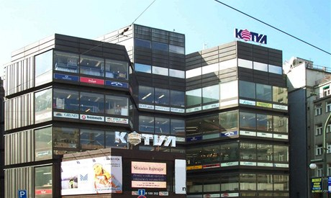
Obchodní dům Kotva.

Autory návrhu o něco málo starší Kotvy na staroměstské straně náměstí Republiky byli manželé Věra a Vladimír Machoninovi, známí také projekty hotelu Thermal v Karlových Varech nebo československé ambasády ve východním Berlíně. Půdorys domu tvořily šestiúhelníky, což byl princip oblíbený už od šedesátých let a užívaný často třeba japonskými metabolisty. Pro účely obchodního domu to možná bylo trochu nepraktické, ale výhodou byl nevšední prolamovaný vnější tvar budovy, před níž navrhli autoři příjemnou piazettu. Sympatickým detailem byl i barevný kód jednotlivých podlaží. Dnes, bohužel, žije Kotva jen v parteru, který slouží jako průchod z náměstí Republiky do uliček Starého Města, většinu zákazníků jí přebral protější komplex Palladium.

Velká krabice na zboží
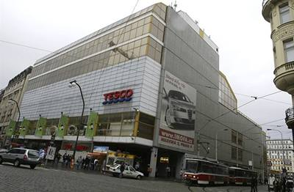
Budova Máj na Národní třídě v Praze.

O něco menší obchodní dům Máj na nároží Národní třídy a Spálené ulice na Novém Městě si na nic nehrál: autoři John Eisler, Martin Rajniš a Miroslav Masák z libereckého Hubáčkova ateliéru Stavoprojekt prostě navrhli velkou krabici na zboží. Vnější plášť, ozvláštněný původně velkými číslicemi 02 (vypadalo to příliš „západně“, a tak přišla změna na ideově vhodnější „Máj“), byl prakticky holý, nečleněný. Okna s pěkným výhledem na Národní třídu byla až v horní restauraci, později ovšem zrušené. S lapidárností dvou uličních průčelí kontrastovala fasáda do náměstí za domem. Ta byla naopak celoskleněná, za ní byly umístěny eskalátory, takže to byl vlastně takový živý proměnlivý obraz. (Tento efekt ovšem nyní zmizí - fasádu zakryje budované Copacentrum.) Architekti také po vzoru Centre Pompidou v Paříži nechali odkrytou vzduchotechniku v podhledech jednotlivých pater. Po dokončení vzbuzoval dům velké emoce, někdo ho chválil, jiný proklínal za malý respekt k okolní dekorativní zástavbě. Nyní je chráněnou památkou, ale o část svých kladů přišel.

Klady a zápory nového nádraží
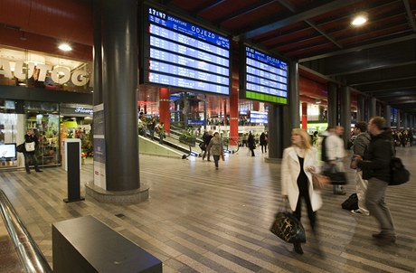
Hlavní nádraží po nedávné rekonstrukci.
Obdobně nejednoznačně byla přijímána i nová odbavovací hala Hlavního nádraží, která vznikla pod severojižní magistrálou a zasáhla výrazně i do Vrchlického sadů v katastru Nového Města (J. Šrámek, A. Šrámková, J. Bočan, J. Rothbauer, J. Danda a další). Ke kladům patřila skutečnost, že vznikl velký moderní odbavovací prostor, k záporům umrtvení historické Fantovy budovy, která se stala nadbytečnou a rychle pak chátrala, dále zábor části kdysi nejkrásnějšího pražského parku i jakási neosobnost haly (což se však podařilo napravit nedávnou rekonstrukcí).

Po požáru Veletržního paláce
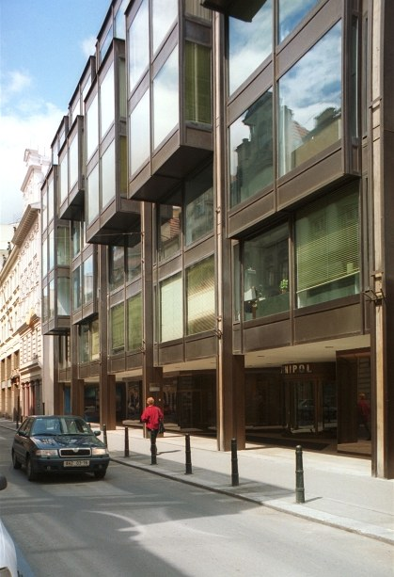
Budova Omnipolu
Prominentními stavbami zmíněného období byly také budovy podniků zahraničního obchodu. Zejména po požáru Veletržního paláce v Holešovicích, v němž jich řada sídlila, se s nimi roztrhl pytel. Za nedoceněný považuji nenápadný dům firmy Omnipol v novoměstské ulici Nekázanka od Zdeňka Kuny se zajímavě členěnou ocelovou fasádou. Stejný autor stál (spolu s Olivierem Honke-Houfkem a Zdeňkem Stupkou) i za projektem se 104 metry kdysi nejvyšší pražské budovy -Motokovu na Pankráci. Pravda, zdejší věžáky jsou mnoha Pražanům trnem v oku, ale stavba je to architektonicky kvalitní, podobně jako blízký Dům bytové kultury Věry Machoninové s vtipně řešeným interiérem - jde vlastně o dva domy vzájemně posunuté o půl patra s eskalátory ve střední části. Takto řešená budova je energeticky náročná, nicméně funguje i dnes docela dobře.
Vážím si i holešovických věží paláce KOVO arch. Zdeňka Edela nebo bývalého Koospolu na Evropské třídě v katastru Vokovic (V. Fencl, S. Franc, J. Nováček). Někdy příště budeme s mapováním zajímavých staveb normalizační éry pokračovat
Zdroj: http://www.lidovky.cz/normalizacni-stavby-podruhe-jakou-architekturu-chranit-pk7-/design.aspx?c=A130225_090107_ln-bydleni_ter

